4 Versuche
V1: Mischbarkeit mit Wasser
V2: Brennbarkeit
V3: Nachweis der Verbrennungsprodukte
V4: Explosive Gemische - Explosionsgrenzen
Vorbemerkungen
Mit Hilfe der Versuche sollen die Schüler in die Lage versetzt werden, über die Eigenschaften und deren Auswirkungen auf die Umweltfreundlichkeit des jeweiligen Treibstoffs Auskunft zu geben.
Die Mischbarkeit mit Wasser bzw. Benzin, lässt Rückschlüsse über die Umweltverträglichkeit der Stoffe bei einem evtl. Unfall zu.
Die Eigenschaft Brennbarkeit ist zunächst die Grundvoraussetzung des Stoffes für den Einsatz als Treibstoff. Bei den Versuchen kann man aber beim genauen Hinsehen auch weitere Eigenschaften erkennen, die bei der Verbrennung des jeweiligen Stoffes zum Tragen kommen: Je nach Gas, muss der Kolben der Spritze unterschiedlich schnell eingeschoben werden, als dass die Flamme an der Spitze der Kanüle nicht erlöscht. Auch die Flammenfarbe lässt schon Rückschlüsse über das Verhältnis C/H in der Verbindung zu.
Die Nachweise der Verbrennungsprodukte Wasser und Kohlenstoffdioxid weisen nur qualitativ die Reaktionsprodukte nach. Eine quantitative Betrachtung erfolgt zu späterem Zeitpunkt anhand der Reaktionsgleichung für die Verbrennung der Treibstoffe.
Dass die verschiedenen Treibstoffe unter bestimmten Bedingungen explosive Gemische mit Luft (Sauerstoff) bilden ist ebenso eine Grundvoraussetzung für den Einsatz als Treibstoff. Es ist den Schülern jedoch oft nach der Manier „Viel hilft viel“ zuvor nicht klar, dass dies nur in bestimmten Grenzen auch tatsächlich gut funktioniert. Diese Erkenntnis kann später bei der Besprechung der Reaktionsgleichung für die Verbrennung nochmals aufgegriffen werden oder in einer weiteren Vertiefung im Rahmen des „Lambda-Werts“ und dessen Bedeutung besprochen werden.
Als Modellstoffe für die Versuche werden für CNG Methan bzw. Erdgas aus der Gasleitung, für LPG Feuerzeuggas aus Nachfülldosen und für Benzin Oktan verwendet.
Das Austesten der Explosionsgrenzen wird im Demonstrationsexperiment häufig mit Hilfe von großen Plexiglas-Explosionsröhren mit Zündkerze oder Piezozünder demonstriert, die im Lehrmittelhandel erhältlich sind. Ein kleines Explosionsdöschen für Schülerübungen lässt sich auch mit einfachen Mitteln nach der untenstehenden Anleitung selbst herstellen.

Hinweise zur Durchführung der Explosionsversuche
Stoff | Explosionsgrenzen in Luft
 | In Vol % unten | in Vol % oben | in g/m³ unten | in g/m³ oben
Methan | 5,0 | 15,0 | 33 | 100
Propan | 2,1 | 9,5 | 39 | 180
Butan | 1,5 | 8,5 | 37 | 210
Oktan | 0,8 | 6,5 | 85 | 308

Gasförmige Stoffe: Diese werden zur Bevorratung und zur einfachen Portionierung in Medizin-Technik-Spritzen (V = 20 mL bzw. 50 mL) gefüllt. Der Anschluss eines Dreiwegehahnes ist günstig. Erdgas bzw. Methan wird der Gasleitung, Feuerzeuggas einer Vorratsdose entnommen. Methan/Erdgas (4 bis 5 mL.) wird von unten, Butan (ca. 2 mL) von oben in das Filmdöschen gefüllt. Erdgas enthält unterschiedliche Anteile an Methan, beispielsweise 85 %; bei reinem Methan reicht eine geringere Menge.
Die Menge des Oktans ist für diesen Versuch nahezu beliebig; mit 6 bis 8 Tropfen lässt sich die Explosion mehrfach wiederholen (mehr als zehnmal), ohne dass Oktan nachgefüllt werden muss, da ein Gleichgewicht zwischen der flüssigen und gasförmigen Phase besteht. Finden die Schüler dies bei ihren Versuchen heraus, so kann dies auch besprochen werden: Im Verbrennungsmotor wird das Benzin vor der Explosion im Motor durch die Einspritzung so fein zerstäubt, als dass es im gasförmigen Zustand vorliegt.
Anleitung zum Bau der Zündvorrichtung in der Fotodose
ausprobiert und optimiert von Richard Kunze, Wilhelm-Raabe-Schule, Lüneburg

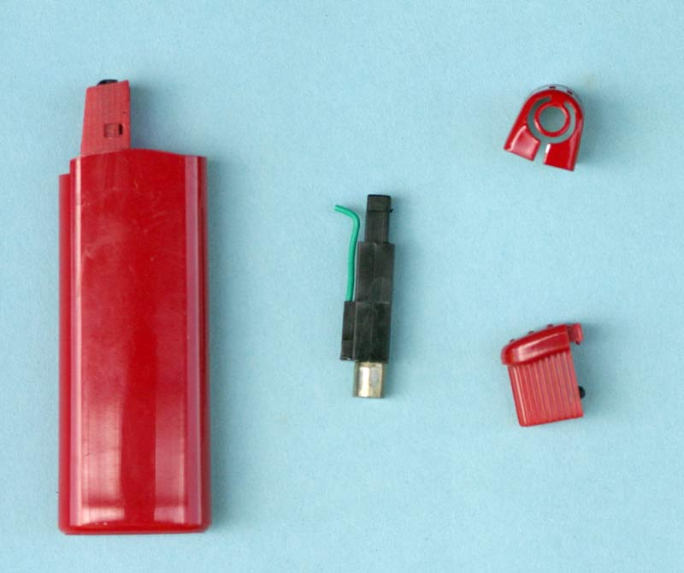 | 1. Piezo-Feuerzeug auseinandernehmen, dazu Kappe abhebeln und das Piezoelement herausnehmen. Das Piezoelement muss so wie im Bild 1 in der Mitte abgebildet, aussehen. Hinweis: Es eignen sich viele Piezo-Feuerzeuge (z. B. „smart“ aus dem Penny-Markt), mit ALDI-Feuerzeugen klappt es jedoch nicht.  Baut man nach Ausbau des Piezozündelements die Feuerzeuge wieder zusammen, so kann man diese als „Gasspender“ für Feuerzeuggas verwenden.  2. Draht vom Piezoelement ca. 1 mm abisolieren und in die andere Richtung leicht umbiegen, so wie im Bild 2 in der Mitte zu sehen.  3. Fotodose in der Art wie sie auf dem Bild 2 oben und unten zu sehen ist (z. B. Fa. Fuji – der Deckel wird hineingedrückt, kein Schnappdeckel) verwenden und in den Boden der Dose ein Loch mit einem scharfen Spiralbohrer von 5,5 mm in die Mitte bohren. Löcher entgraten und Späne entfernen. Dann noch ein kleines Loch von 1 bis 1,5 mm seitlich daneben für den Zünddraht bohren. Abbildung auf Bild 2 unten.  4. Zündelement am Kunststoffkörper an drei Seiten mit Klebeband umkleben (vergl. Bild 3). Dies verhindert bei den meistens zweiteilig aufgebauten Zündelementen ein versehentliches Auseinanderschieben.  5. Zündelement mitsamt dem Draht in die entsprechenden Löcher schieben. Die Bohrungen sollten nur so groß wie nötig sein, damit das Zündelement nicht herausfällt und die Dose später nicht undicht ist.  6. Zündelement mit der Dose von außen und innen mit einer dünnen Klebeschicht verkleben. Die richtige Menge an Klebstoff ist im Bild 3 zu sehen. Nicht zu viel Klebstoff nehmen! Geeignet ist Zweikomponentenklebstoff wie z. B. Uhu Plus. Man vermischt die beiden Komponenten z. B. mit einem dünnen Schraubenzieher und trägt dann kreisförmig von außen und innen den Klebstoff auf. Das Verkleben und Abdichten mit Heißkleber funktioniert auch. Die Dose muss später luftdicht abgeschlossen sein.  7. Nach dem Aushärten des Klebstoffes muss bei einem Test innen in der Dose ein Funke zu sehen sein. Eventuell dazu den Draht noch etwas nachbiegen.
Bild 1
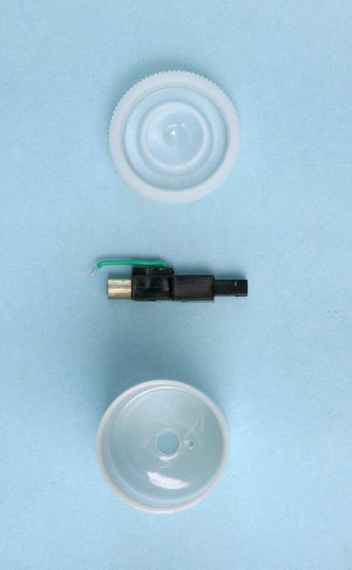
Bild 2
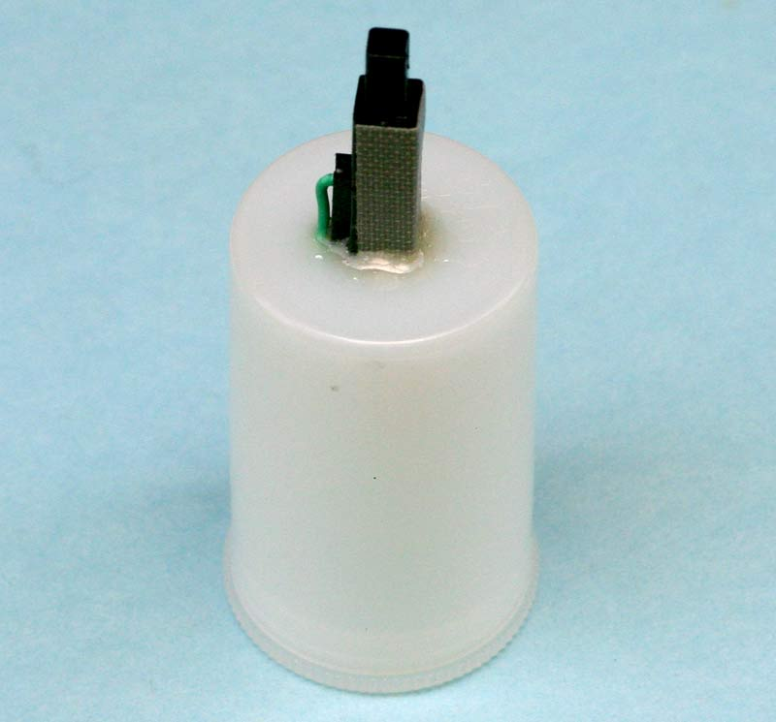
Bild 3

